医用耗材网上交易平台操作手册

投标企业专用

广东五洲采购电子商务有限公司
2016年6月

目 录

第一章 采购系统简介 3
一、 概述 3
二、 投标标企业用户采购系统功能简介 4
三、 系统对软件、硬件方面要求 4
第二章 医用耗材集中招标采购网上交易流程 5
第三章 系统操作介绍 6
一、 登录系统 6
二、 消息管理 9
三、 规则设置 9
1. 常用配送企业设置 10
2. 配送关系设置 11
四、 采购管理 13
1. 采购品种列表 13
五、 统计报表管理 14
1. 品种配送情况 14
2. 品种交易报表 15
3. 医院采购报表 15
六、 个人信息管理 16
七、 退出系统 17

采购系统简介

概述
欢迎使用五洲招标代理有限公司的医用耗材网上交易平台，此平台是专为医用耗材集中招标采购工作而研制开发的电子商务平台，在吸收过往成功的经验，收集各方需求意见的同时，通过合理性设计开发，极大地扩展了平台的功能。该平台具有高效性、及时性、合理性几大特点，提高了采购工作的效率及促进了产品交易的顺利开展。采购系统操作简单，用户界面清晰，通过远程网络技术，简化日常采购流程，强大数据统计汇总功能可按需求提供统计报表。

注意：本系统大量采购javascript脚本，对windows各系统自带的IE浏览器可能存在优化问题。在使用过程，如果用户使用的是IE系列的浏览器可能会出现问题，如果遇到问题请下载用火狐浏览器(firefox)或谷歌浏览器(chrome)运行，并且会比IE在执行效率上会有较大的提高，所以强烈推荐用户使用谷歌浏览器(chrome)或火狐浏览器(firefox)。

投标标企业用户采购系统功能简介
序号 | 功能类别 |  |  | 功能要点
1 | 消息管理 | 系统公告列表 |  | 发布最新的公告、系统功能升级与改版等通知。
2 | 消息管理 | 订单通知 |  | 显示配送商（耗材公司）发来的确认订单或拒绝订单的消息通知。
3 | 消息管理 | 反馈列表 |  | 显示自己发送或接收到的反馈信息。
4 | 规则设置 | 常用配送企业 |  | 显示企业常用的配送企业
4 | 规则设置 | 配送关系设置 |  | 设置企业中标产品的配送关系。
5 | 采购管理 | 采购品种列表 | 提供所有的本次中标的配送关系。
6 | 统计报表 | 品种交易情况 |  | 采购情况报表页面显示了该采购方全部的采购品种综合信息统计
7 | 统计报表 | 医院采购情况 |  | 提供各医院的采购情况
8 | 统计报表 | 配送情况报表 |  | 配送情况报表页面显示了该采购方全部的采购品种所对应的配送企业，并提供了对应配送企业的采购情况综合统计
10 | 控制面板 | 修改密码  修改信息 |  | 修改密码。  修改信息
11 |  | 退出 |  | 退出系统。

系统对软件、硬件方面要求
软件：windows98 windows2000 windowsXP windows2003 windows7 windows8以上
IE浏览器7.0以上版本、火狐浏览器、谷歌浏览器、360浏览器等
硬件：一台能联上互联网的电脑

医用耗材集中招标采购网上交易流程

添加选购品种
建立采购单
生成订单
保存并发送订单
供应方
确认订单
需要洽谈
回复/反馈
供应方
编制采购单

采购方确认
到货数量

系统操作介绍

登录系统
在IE地址栏输入：http://www.wzcgw.com:端口号/ 进入系统登录页面如图1所示：
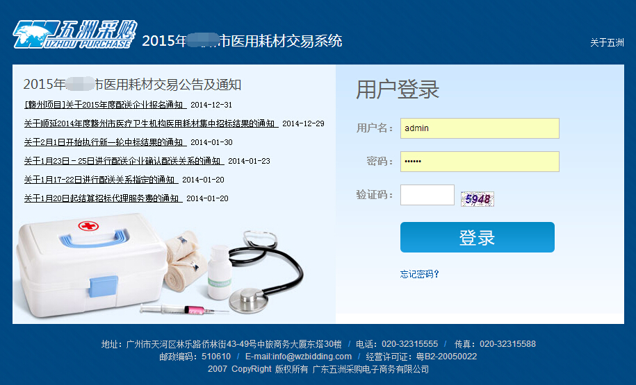
图1 系统登陆页面
采购方用户以密码函上的帐号、密码以及验证码输入到系统登录界面上所对应输入框，点击登录按钮成功进入耗材网上交易系统，显示页面如图2所示。
注意：如果用户忘记或遗失密码，请点击忘记密码按钮，输入用户名，再填入密码问题答案即可找回密码，如用户名及密码均忘记或遗失，须持《密码遗失重新领取函》及有效证件，重新领取密码。用户在领取用户名及密码后应立即登录系统，进行修改密码操作，保证信息安全性。

系统登陆后界面（如图2-1）：
- 左边为菜单导航区，点击“导航”右边的《按钮可以把导航区收起来，可增加主显示区的可视面积。
- 右边中间为主显示区，显示左边点击后的内容。
- 最上方右边为控制面板与退出系统项。
- 最下方为用户登陆后的简要信息。

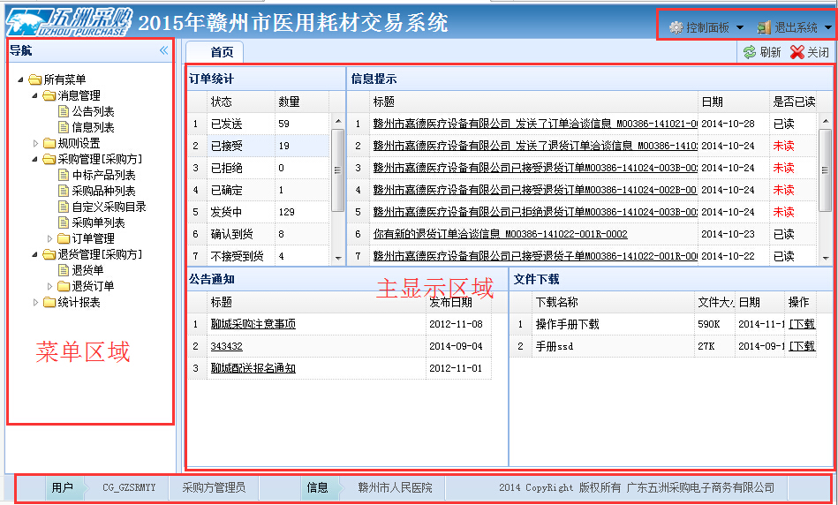
图2-1 交易平台首页
下图为打某一功能菜单后的列表信息（图2-2）。
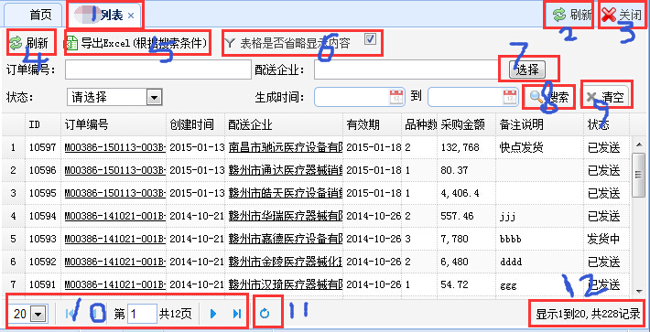
图2-1 交易平台首页
以下按图中数字对其代表功能说明：
1菜单选项卡，显示打开菜单后的菜单名称或功能，点击其右边的X可以关闭此选项卡。
2刷新按钮，点击此按钮可对当前整个菜单页面（选项卡）进行刷新，即是重新加载。
3关闭按钮，点击此按钮可关闭当前整个菜单页面（选项卡）。
4刷新按钮，点击些项可刷新当前页面中列表的内容，对列表中的勾选项或选择项进行清除并重新加载数据。
5导出数据按钮，点击后将数据列表以excel格式导出。
6列表内容是否省略显示按钮，勾选表示列表内容以省略的形式显示，不勾选表示列表内容完全显示。
7填写搜索条件的选择按钮，点击后可弹出选择项，可进行更加精确与快速的搜索。当选择搜索后需要更改搜索条件时，则要点击9清空按钮进行重新选择再搜索。
8搜索按钮，根据搜索的条件对数据列表进行筛选。
9清空按钮，可以当前的所有搜索条件进行清空。
10分页导航栏，可设置每页显示的数量，进行前后翻页。当需要转到特定页时，可以文本框中输入特定页码，按回车键即可转到相应的页。
11刷新按钮，点击后只重新加载列表中的数据，不进行其他操作。
12列表纪录导航，显示当前的所有纪录的总数与当前显示列表数据的区间。

消息管理
展开功能菜单中的消息管理菜单，消息管理菜单下包括系统公告列表、信息列表两个个子菜单，通过点击可以进入相应子菜单。点击信息列表，进入系统公告列表页面。在系统公告搜索栏中，提供按标题或时间、类型等查询方式，如图3所示。
公告列表：发布最新的公告、系统功能升级与改版等通知。
信息列表：显示配送商发来的确认订单或拒绝订单、退货单、洽谈的消息通知。点击消息标题可以链接到订单的详细页面。
反馈列表：可对所有企业、中介公司、监督组等发送信息，并可接收对方回复或发送的信息，信息只能被发送方与接收方看到。
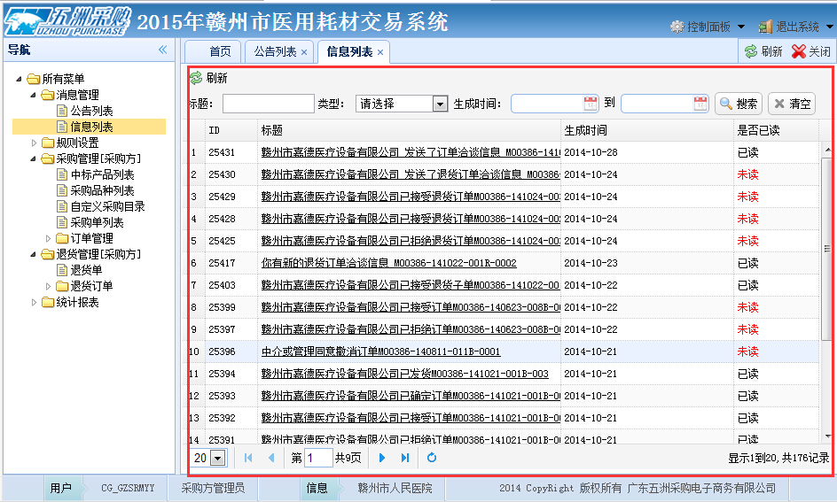

图3 系统信息列表页面

规则设置
规则设置主要是投标企业对自己中标的产品设置配送关系。

常用配送企业设置
常用配送企业（如图4）是指用户在所有报名有效的配送企业中选出自己所会用到的配送企业。将会对在产品选配送过程中减少数据加载的作用，而且方便用户更加快速地选择所需要的配送企业，起到提高工作效率。
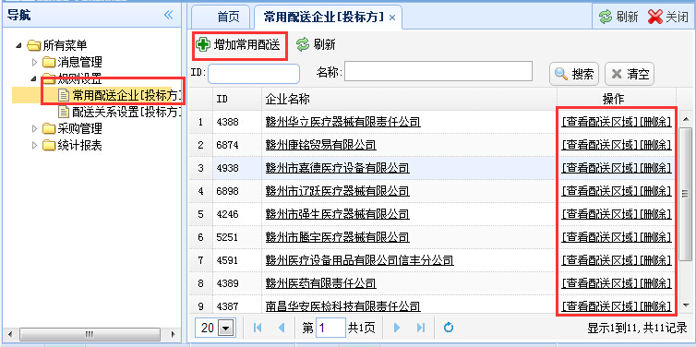
图4 常用配送企业列表页面
需要增加常用配送企业，点击增加常用配送按钮弹出窗口（如图5），找到所需配送企业再点击选择即可。需要删除常用配送企业点击其所属右边的删除按钮即可，注意：如果该企业已经被设置了配送关系则不能被删除,未设置常用配送企业则不能为自己的产品设置配送关系。
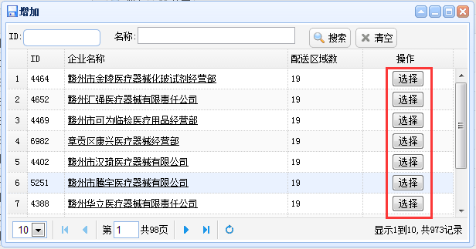
图5 常用配送增加页面

配送关系设置
投标企业为自己的中标产品选择相应的配送企业（如图6）。产品设置配送关系的方式分为两种：批量设置配送关系，单个设置配送关系。
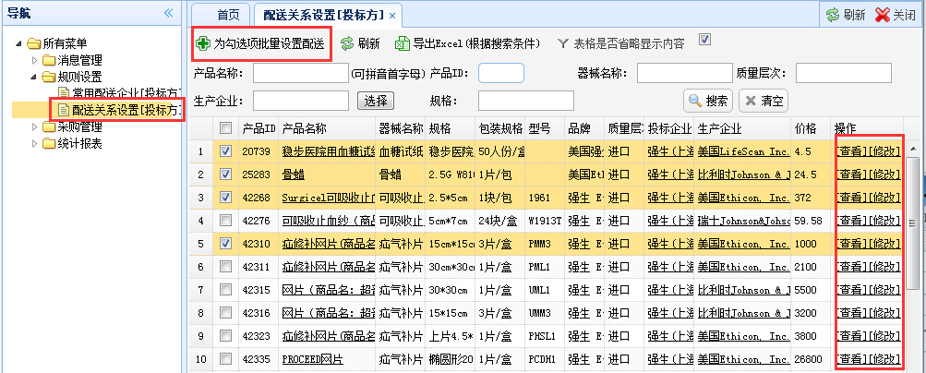
图6 配送有关系设置页面
方式一、批量设置配送关系：如上图勾选需要设置的产品，点击为勾选项批量设置配送按钮会弹出设置窗口（如图7），如果存在“选择区”，则用户最少需要勾选一个区，再在“选择配送企业”下勾选相应的配送企业，然后点击保存勾选为配送企业按钮，即可以保存产品的配送关系。
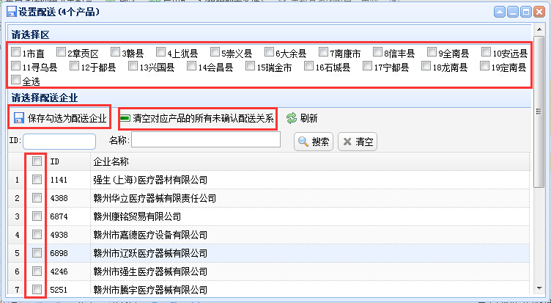
图6 配送有关系设置页面

设置规则说明(假设本次项目最多只能选择3个配送)：
1.此操作为批量处理，且为多对多关系设置.
2.此操作也为累加操作,如果有产品前期已经设置了配送，然后再进行增加配送，则会在原来的基础上增加新的配送，最多为增至3个。
3.如果产品前期已经设置了3个配送，再进行增加配送则会被忽略.
4.如果产品前期设置了1或2个配送，然后再设置3个新配送，则按选择的配送企业从上到下排序增加到3个,剩下的配送企业会被忽略。
5.如果存在区域，选择的配送企业不存在相应的区，则对应的配送企业会被忽略。
如果企业需要重新更换配送，可以对产品原来的产品配送关系清除，在此页面中如果点击清空产品的所有未确认配送关系按钮，则会对所有被勾选且配送关系尚未被配送企业确认的产品的配送关系进行删除。

方式二、单个设置配送关系：如果想修改单个产品的配送可点击(图6所示）产品所属行最右边的修改按钮,会弹出设置配送关系窗口（图7-1），（如果此招标项目不分区，直接弹出窗口图7-2)。在相应的区点击选择按钮则显示之前自己设置的常用配送企业(图7-2）,勾选相应的配送企业后点击保存配送关系按钮即可增加或修改此产品的配送关系。注意配送企业已经确认的关系将不能被修改。
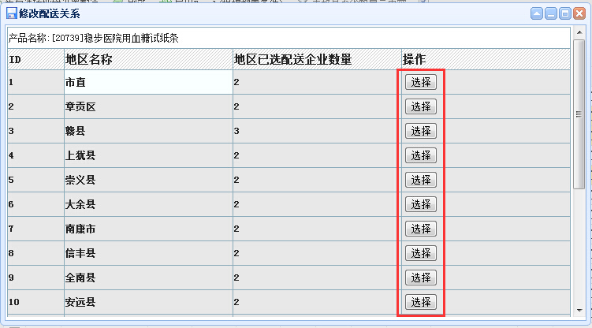
图7-1 配送有关系设置页面
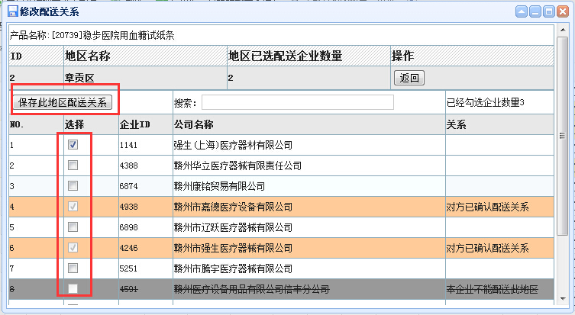
图7-2 配送有关系设置页面

采购管理
采购管理包括采采购品种列表菜单。

采购品种列表
如图8所示，列表显示产品加了配送企业之后的所有产品信息。页面提供了“代理企业、生产企业、配送企业、产品ID、质量层次、产品名称、规格、器械名称”八种关键字组合查询，用户可以方便的找到需要的配送关系，点击产品名称链接可以查看产品详细信息或者点击导出excel导出所搜索的产品。
查询方式为：输入任意查询关键字后，点击查询按钮。点击清空则可以清除输入的所有搜索条件。
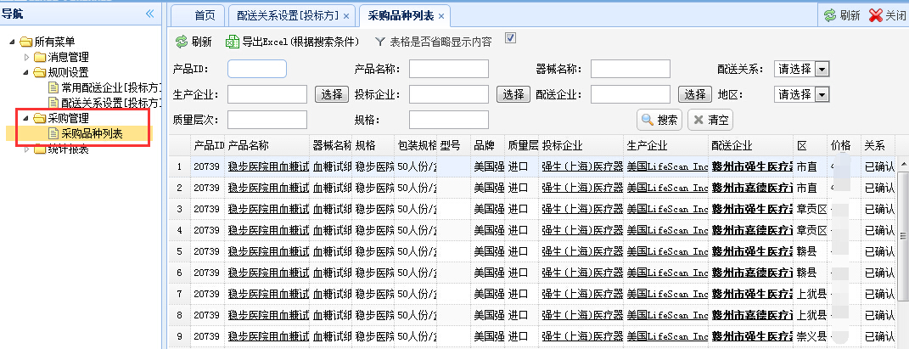
图8

统计报表管理

品种配送情况
品种配送详细情况是为采购方提供一个快速追踪采购品种交易供货情况的功能（如图40所示页面）。系统提供多种查询方式，包括：通过产品名称查询、通过产品ID查询、企业查询 。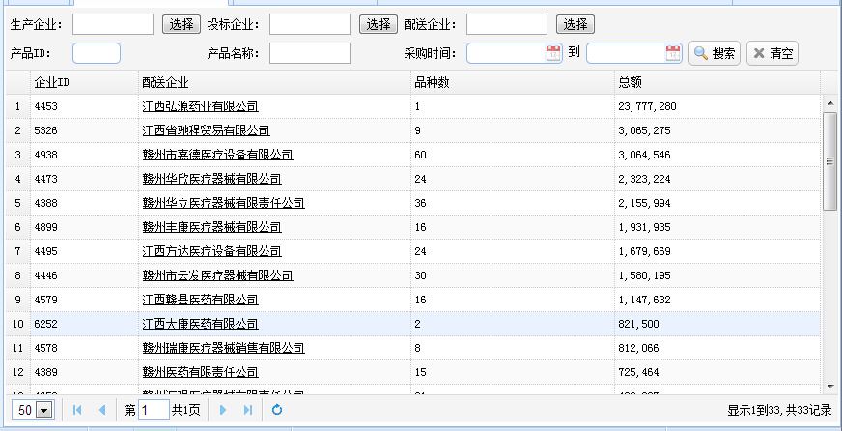
图39 采购情况报表页面

品种交易报表
品种交易情况报表页面显示了自己产品的所有销售情况，并提供了对应配送企业的配送情况综合统计；页面提供了多查询方式：可通过配送企业名称查询或通过时间查询等。如图40所示。
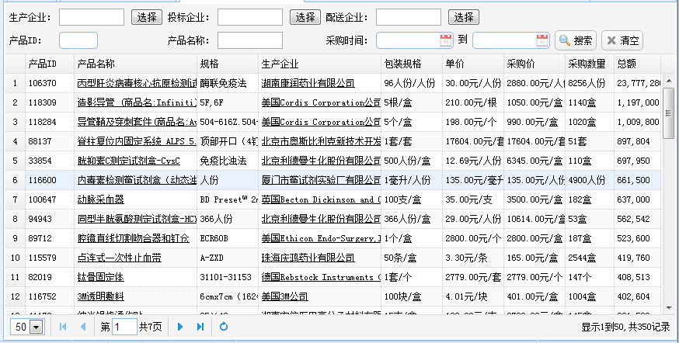
图40 采购情况报表页面

医院采购报表
医院采购报表显示了所有医院的采购情况，包含采购的品种数与总金额等。
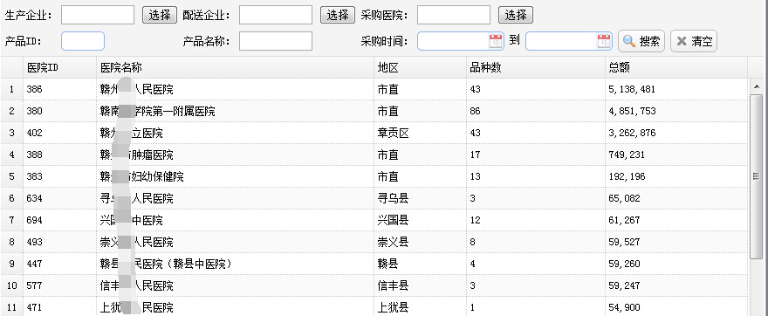
图40-2

个人信息管理
个人信息管理提供个人信息与密码的修改功能。点击系统右上角“控制面板”按钮，即可弹出“我的信息”、“修改密码”项（如图41），点击“我的信息”会弹出窗口显示详细个人信息，并可对个人信息进行修改（如图42）。点击“修改密码”弹出密码修改页面。先输入旧密码，再输入两次相同的新密码后，点击修改密码按钮。密码的长度为6-20位的数字、字母、下划线的组合（如图43）。
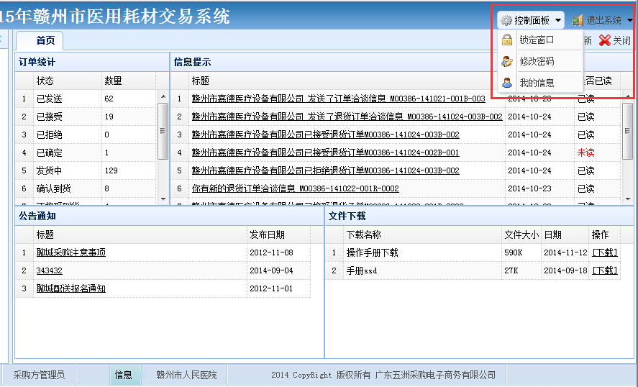
图41
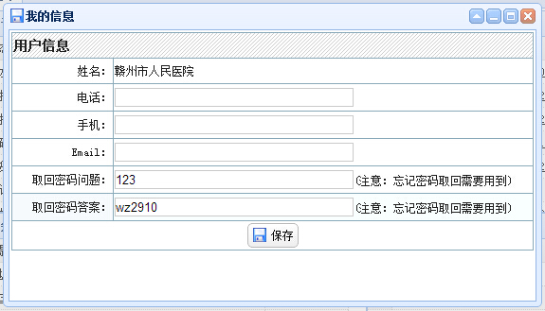
图42
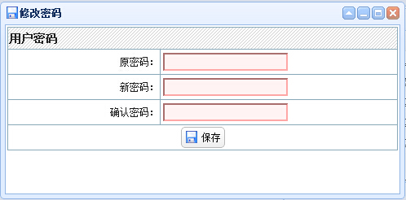
图43
密码修改成功后，旧密码作废，新密码启用。下次登陆应输入新密码。用户应牢记密码，若密码丢失，应凭《密码遗失重新领取函》重新申请。

退出系统
用户操作使用完成后，应点击系统中右上角的退出系统按钮，保证信息安全。
注意：同一台电脑的同一内核浏览器只能同一个用户登陆，如果用户想在一台电脑中登陆多个用户，请使用不同内核的浏览器。如火狐、谷歌等

